

**Lasers e Ótica Biomédica**

Inês Alves Carvalho

Espetroscopia de Raman aplicada ao diagnóstico do cancro da mama

**Sumário**

A medicina abrange uma variedade de práticas para os cuidados de saúde que continuam em desenvolvimento com o passar dos anos. A tecnologia tem permitido a implementação de uma série de soluções, propostas para as várias adversidades no mundo da medicina.

Tem permitido não só a descoberta de tratamentos para as diversas áreas, como também um aperfeiçoamento das técnicas já utilizas. O cancro é uma área em descoberta na medicina, visto não existir um tratamento certo e é uma das maiores causas de morte em todo o mundo. Vários estudos foram feitos e várias tecnologias implementadas para a tentativa de tratamento e diagnóstico.[2]

Uma das técnicas que tem vindo a revelar uma elevada capacidade de diferenciação entre tecidos tumorais e tecidos saudáveis é a espetroscopia de Raman. Foi realizado um estudo, utilizando a espetroscopia de Raman, para a avalização das margens de um tecido, numa lumpectomia. Utilizaram dois sistemas comercializados portáteis, um com um comprimento de onda de excitação de 785 nm e outro com 1064 nm. Estes sistemas foram utilizados para coletar informação de seis pacientes, tendo sido recolhido um total de 164 espetros de Raman. Estes espetros recolheram informação relativamente a tecidos cancerosos, benignos, e regiões de transição de tecido mamário ressecado. Foram recolhidas bandas suficientes para a distinção fidedigna entre tecido saudável e tecido maligno, quer para o sistema de 785 nm, quer para o sistema de 1064nm.

Com a análise dos resultados, foi possível demonstrar que esta geração de espectrómetros consegue facilmente identificar tecidos tumorais durante o processo de cirurgia. Estes sistemas podem ser utilizados como uma técnica de rápido diagnóstico, durante o processo cirúrgico. A sua implementação, permite obter a confirmação de que a cirurgia feita, não irá deixar restos de tecido tumoral no corpo do doente. Assim, é possível prevenir o reaparecimento de um novo tecido tumoral, pelos restos deixados na intervenção.[8]

**Diagnóstico do cancro da mama**

O cancro da mama é o tumor maligno com maior incidência nas mulheres a nível mundial. O tecido mamário é muito heterogéneo e a caracterização deste tipo de tumor é bastante complicada.

São várias as técnicas que podem ser utilizadas para o diagnóstico do cancro da mama, das quais a mamografia, a ultrassonografia, a tomografia por emissão de positrões e a ressonância magnética. Após ser feito o diagnóstico com uma das técnicas de imagem é feito um exame histopatológico (biópsia) de modo a que seja possível diferenciar tecido maligno de benigno.

Apesar de serem muito utilizadas, estas técnicas convencionais apresentam limitações, relativamente à pobre resolução espacial, reduzida especificidade e

sensibilidade. A tarefa da análise de imagem é muito complicada, na medida em que, o cancro está “escondido” nas técnicas de imagem pela sobreposição do tecido mamário denso.

Tudo isto, pode resultar numa má interpretação humana, pelo que se torna necessário o auxílio de um método, preferencialmente não invasivo, que permita a certificação dos resultados. Após ser feito o diagnóstico, o tratamento passa essencialmente por três etapas que podem ser distintas ou complementares, a radioterapia, quimioterapia ou a cirurgia.

Um método auxiliar ao diagnóstico, é a espetroscopia de Raman e pode ser utilizada em diversas situações, nomeadamente para avaliação das margens durante um procedimento cirúrgico de remoção de um tumor. [1];[3];[8]

**Espetroscopia de Raman**

A interação da radiação com a matéria pode resultar em diversos processos. Um desses processos é a difusão, mais conhecida como *scattering*. Este processo físico, ocorre quando o caminho da radiação é desviado da sua trajetória, por um ou mais não uniformidades do meio. Em tecido biológico, a difusão da luz ocorre essencialmente devido à presença de heterogeneidades, como inclusões físicas ou distribuições não uniformes de índices de refração de diferentes componentes celulares, como membranas celulares e organelos.

O *scattering* pode ser um processo elástico ou inelástico. O *scattering* de Raman é um processo inelástico, no qual a radiação incidente interage com os níveis vibracionais de uma determinada molécula, resultando fotões que possuem uma energia superior ou inferior à energia da radiação incidente, consoante o estado inicial da molécula irradiada.

O fotão incidente interage com uma molécula que se encontra no estado fundamental, de modo a promovê-la para um estado vibracional de maior energia. Neste caso, o fotão difundido possui uma energia inferior à do fotão incidente. A frequência vibracional da molécula excitada resulta da diferença entre a frequência da radiação incidente e difundida. Em contraste, se a molécula já estiver inicialmente no estado excitado, o fotão difundido possuirá uma energia superior à do fotão incidente.

A espetroscopia de Raman resulta da difusão inelástica dos fotões com as ligações moleculares de uma amostra. Esta técnica trata de analisar o ganho e a perda de energia dos fotões difundidos de modo a permitir a identificação de grupos moleculares específicos.

Os fotões difundidos, vão aparecer como picos discretos no espetro de Raman, onde cada pico corresponde a um tipo distinto de vibração molecular. Estes picos são geralmente representados em termos de número de onda, que reflete a quantidade de energia que o fotão trocou com a vibração molecular, durante o evento de *scattering.* Como as vibrações moleculares são fortemente dependentes da conformação molecular e do ambiente, a espetroscopia de Raman permite a identificação da ligação molecular, assim como do ambiente químico no qual se encontra. Para tal, é necessário referir que as vibrações das ligações moleculares são quantizadas, pelo que apenas algumas energias bem definidas, podem ser trocadas entre os fotões e as ligações moleculares, sendo dessa quantização que surgem os picos discretos no espetro de Raman.

Como a energia necessária para excitar uma ligação molecular vibracional é fixa, o espetro de Raman é tipicamente apresentado tendo em conta um *shift* relativo, que vai permitir retirar a dependência do espetro com o comprimento de onda do laser de excitação.

O sinal de Raman é linearmente proporcional à concentração da molécula. Desse modo, é possível fazer uma medição quantitativa. No entanto, o *scattering* de Raman possui uma probabilidade de ocorrência muito reduzida e pode apenas ser observado para intensidades relativamente elevadas.

O sinal é melhorado quando são utilizados comprimentos de onda de excitação menores, sendo que, para energias demasiado elevadas, pode surgir o efeito da fluorescência e também fototoxicidade, o que tornará impossível a visualização do que se pretende. Além disso, a intensidade do sinal de Raman é inversamente proporcional à frequência de vibração da molécula, pelo que quanto maior o *shift* de Raman, menos eficiente será o scattering.

A intensidade do sinal de Raman está relacionado pela seguinte fórmula:

Onde é possível observar, a dependência do sinal de com a quarta potência da frequência da radiação incidente. Para além desses parâmetros, algumas técnicas podem ser utilizadas para melhorar o sinal, tais como a RRS (*Resonance Raman scattering*), a SERS (*Surface-Enhanced Raman scattering*) e a CRS (*Coherent Raman Scattering*).

Como foi mencionado, a espetroscopia de Raman permite obter informação química relevante. A maior parte desta informação é extraída com base nos picos e intensidades relativas, no entanto pode também envolver a análise das formas do pico e dependência da polarização da luz do laser.

Este método é muito eficiente, sendo o único que permite obter uma combinação de alta sensibilidade, elevada resolução espacial e capacidade de analise química de estruturas sem causar qualquer tipo de dano ou alteração. Além disso, tem vindo a demonstrar uma elevada capacidade de diferenciação entre tecidos tumorais e tecidos saudáveis. A aplicação deste método como auxílio de diagnóstico de tumores é altamente benéfico.[4];[7]

**Métodos de análise de dados**

De modo a analisar e visualizar um elevado número de dados obtidos durante o procedimento, são necessárias ferramentas para a redução dos dados e extração dos parâmetros chave.

A análise convencional do espetro de Raman pré-processado, envolve o cálculo da intensidade ou área de cada pico individualmente, o cálculo da média, desvio padrão e a comparação destes valores para diferentes espectros, de modo a identificar características únicas que possam ser utilizadas para discriminar tipos de células ou monitorizar processos celulares.

*Multivariate Statistical Analysis* pode ser utilizada para a análise dos dados, de forma a identificar combinações de variáveis altamente correlacionadas, que melhor expliquem a variância de dados. Uma ferramenta amplamente utilizada é a PCA (*Principal Component Analysis*) que tem como função explicar as maiores tendências utilizando uma combinação das variáveis originais para formar novas variáveis PC (*Principal Component*).

A PCA é útil para a redução de dados e visualização da variância, no entanto não é o método ideal para a discriminação e classificação de grupos. Para tal, é utilizada a LDA (*Linear Discriminant Analysis*), que consegue encontrar uma combinação linear entre as variáveis, de forma a maximizar a variância entre grupos e minimizar a variância no mesmo grupo (dados mais homogéneos).

O espetro de Raman não pode ser diretamente analisado pela LDA, visto que os dados espectrais apresentam mais variáveis do que as observações. É utilizada uma abordagem PCA-LDA para análise do espetro, na qual primeiramente o PCA reduz a dimensão dos dados e os PC significativos são utilizados como variáveis de entrada para o LDA. É de notar que os PC menos significativos descrevem geralmente ruído aleatório e podem ser descartados. Este processo é repetido para cada grupo até as amostras poderem ser classificadas e a classificação dos valores de sensibilidade e especificidade poderem ser calculados. [7]

**Espetroscopia de Raman como diagnóstico no procedimento cirúrgico**

Os prognósticos clínicos, dependem da precisão com que se consegue distinguir tecido maligno de tecido saudável durante o processo de extração de um tumor numa cirurgia. Tendo em conta estudos anteriormente realizados, o processo de espetroscopia de Raman com laser, tem vindo a demonstrar uma elevada eficácia na distinção de tecidos malignos. No entanto, todo o processo envolvido para a utilização do mesmo na medicina é muito dispendioso e não tem facilitado a adoção desta técnica. Recentemente, foram desenvolvidos espectrómetros de Raman que não foram especificados para aplicação na área da medicina, mas que se tornaram comercialmente acessíveis. [8]

Foi realizado um estudo, utilizando a espetroscopia de Raman, para a avalização das margens de um tecido, numa lumpectomia. Todas as estruturas ressecadas utilizadas neste estudo, resultaram de carcinomas ductais invasivos da mama. Este é o tipo de tumor mais comum de carcinoma da mama. Surge da unidade lobular do ducto terminal e é caracterizado pela tendência das células à formação tubular, associada com a reação desmoplásica (fibrose).

Foram utilizados dois sistemas comercializados, que operam com comprimentos de onda de excitação de 785 nm e de 1064 nm. Os dois sistemas, foram o *i-Raman Plus 785 nm e o i-Raman Ex 1064 nm.*

Estes sistemas foram utilizados para recolher informação de seis pacientes, tendo coletado um total de 164 espetros de Raman, que tinham informação relativamente a tecidos saudáveis, tumorais e regiões de transição de tecido mamário ressecado. Os espetros de Raman obtidos foram classificados utilizando a técnica *Multivariate Statistical Analysis.*

A completa remoção dos tumores, representa uma técnica com grande potencial de tratamento. No entanto, em mais de 30% dos casos de remoção de tecido mamário, o cirurgião deixa resíduos tumorais no paciente. Estes restos representam um elevado risco para o novo desenvolvimento de um tumor e acrescida mortalidade.

Para o cancro da mama invasivo, uma margem positiva é definida como o tumor que toca na margem marcada a tinta. Em situação de pós-operatório, é feita uma avaliação microscópica a nível patológico para a determinação da situação das margens. No entanto este processo demora cerca de uma a duas semanas, consume muitos recursos e necessita de um patologista e um respetivo laboratório devidamente equipado. No pior dos casos, quando é detetada a margem positiva, é necessária uma nova cirurgia, ou um novo tratamento, que traz implicações tanto para o conforto do paciente, como para o gasto económico acrescido.

A espetroscopia de Raman, sendo uma técnica não invasiva que opera em tempo real, permite a eliminação de todas estas implicações. O Raman, gera “impressões digitais” bioquímicas que refletem a composição e atividade biológica atual de um tecido. Por essa razão, tecidos malignos e tecidos saudáveis produzem diferentes sinais de Raman. As diferenças estão atribuídas às alterações químicas do tecido maligno, relativamente ao tecido saudável, tais como, a redução da concentração de ácidos gordos, conteúdo variável de colagénio, e o aumento das riscas espectrais associadas a elevadas concentrações de DNA, RNA e proteínas peri-nucleares. [5]; [8]

**Resultados**

Como já foi mencionado, neste estudo foram utilizados dois sistemas que operam na banda do infravermelho, sendo um com 785 nm e outro com 1064 nm. Estes espectrómetros comercializados, operam com um feixe de laser de diâmetro 50-85 μm. Os dois sistemas são capazes de recorrer informação sem causar qualquer tipo de dano ao sistema biológico em questão. A utilização de comprimentos de onda na região do infravermelho é uma vantagem, visto coincidir com a janela terapêutica, na qual os processos de interação predominantes são o *scatter*, permitindo uma penetração da radiação nos tecidos com menor perda, sendo possível uma melhor análise das vibrações moleculares em profundidade.

Os dois sistemas podem ser utilizados em modo microscópico ou modo de sonda portátil. Ao nível da instrumentação, o sistema de 1064 nm está equipado com um sensor de 512 pixels, cobrindo uma banda espectral de aproximadamente 2253 . O sistema de 785nm esta equipado com um sensor de 2048 pixels, e cobre uma banda espectral de aproximadamente 3026 . O sistema de 1064 nm consegue operar a uma maior profundidade no tecido, e possui uma fluorescência menor. No entanto, o sinal de Raman é mais fraco e cobre uma menor região espectral.

Como análise inicial foram colocados os dois sistemas em modo microscópico e foi selecionada uma exposição de mWs. A primeira avaliação, foi feita para detetar o impacto da fluorescência no sinal. Duas amostras, resultantes da lumpectomia foram analisadas, uma com o sistema de 785nm e outra com o sistema de 1064 nm, nas quais é possível observar a média dos dados espectrais para tecido saudável e maligno.

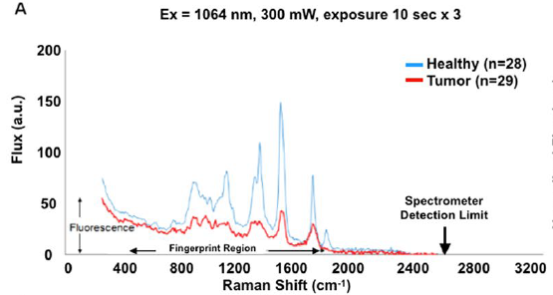

*Figura 1. Aquisição do espetro para o sistema de 1064 nm*

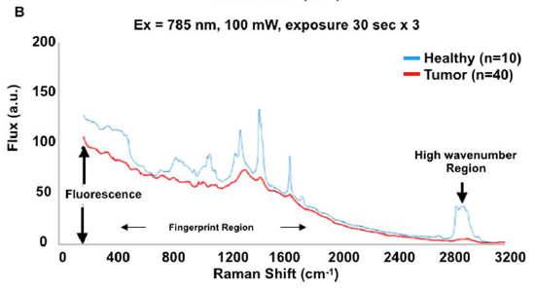

*Figura 2. Aquisição do espetro para o sistema de 785 nm*

Todos os espetros foram obtidos de tecidos resultantes de um carcinoma ductal invasivo da mama. Foi feita uma correção, através da normalização da área e correção da fluorescência com uma função matlab. Esta função estima de forma iterativa a linha de base espectral e subtrai a contribuição prevista de fluorescência ao sinal.

Após a normalização e correção, os dois espetros foram analisados para a presença de características que permitam distinguir partes de tecido tumoral do saudável. Duas regiões no espectro de Raman são de potencial interesse para o diagnóstico: a chamada região da impressão digital de Raman (FP, 400-1800 ) e a região do número de onda (HW, 2800-3200).

A região FP dá-nos informação relativamente a picos fortes associados aos nucleotídeos de DNA e RNA, picos largos associados ao glicogénio e colagénio, picos fortes relativos ao aminoácido fenilalanina, um pico associado ao fosfato e ainda bandas que caracterizam a concentração de lípidos e de estruturas secundárias de proteínas, como as bandas de Amido І, Amido ІІ e Amido ІІІ.

O sinal associado a HW, está relacionado com as vibrações simétricas e assimétricas das ligações C-H (Carbono-Hidrogénio) encontradas nos lípidos, glicogénio, proteínas, RNA e DNA.

Relativamente à região do número de onda, ela só aparece para a gama dos 785 nm, visto que o sistema de 1064 nm apresenta uma banda mais limitada.

Podemos observar a banda espectral total (400-3200) para o sistema de 785 nm, que inclui a região HW.

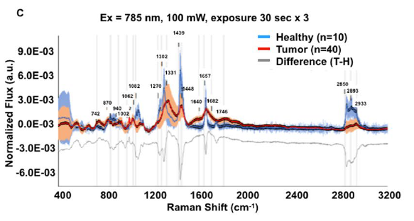

*Figura 3. Espetro obtido com correção da fluorescência e normalização da área para o sistema de 785nm para tecido saudável e tecido tumoral maligno.*

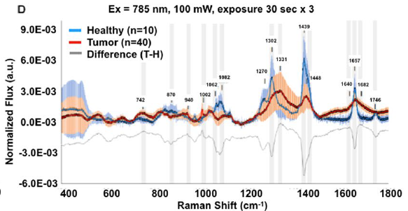Para o sistema de 785 nm podemos observar também, a banda espectral 400-1800, na qual é visível a diferença entre as médias de tecido maligno tecido e tecido saudável. Essas diferenças são representadas pelas 17 bandas a cinzento, presentes na figura.

*Figura 4. Espetro obtido com correção da fluorescência e normalização da área para o sistema de 785nm..*

 Para o sistema de 1064nm podemos observar a banda espectral total (400-1800), onde é possível verificar a diferença representada pelas 12 bandas a cinzento, presentes na figura.

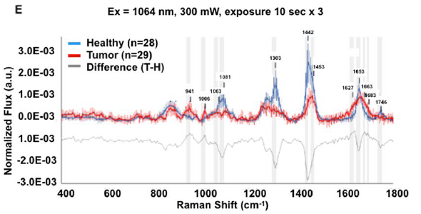

*Figura 5. Espetro obtido com correção da fluorescência e normalização da área para o sistema de 1064nm, para tecido saudável e tecido tumoral maligno.*

Alguns picos aparecem unicamente para um sistema específico de Raman. Analisando a *figura 4,*  é possível observar o pico referente a tecido neoplásico, com o número de onda 1330. No sistema de 1064 nm, na *figura 5*, observamos um pico largo que é aumentado no tecido tumoral relativamente ao tecido saudável.

As bandas encontradas nos dois sistemas, foram utilizadas para testar o desempenho dos mesmos. Através da *Multivariate Statistical Analysis* foram geradas PCA tendo em conta as correlações das 12 bandas do sistema de 1064nm e das 17 bandas do sistema de 785nm. Posteriormente, foram adquiridos dados, tendo em conta configurações diferentes.

Foi implementado um sistema utilizando um microscópio para a excitação do laser e recolha da radiação de scatter, para os dois sistemas, de 785 nm e 1064nm. A outra configuração, foi um sistema com uma sonda portátil, para cenário cirúrgico e foi implementada apenas para o sistema de 785nm.

Foram extraídos através da PCA, seis vetores próprios (PC1-PC6) que representam mais de 99% da variância nas 12 bandas (sistema 1064 nm) e nas 17 bandas (sistema 785 nm). Para valores obtidos com uma diferença superior a 0.4, foram destacados, de forma a realçar que são contribuições importantes para o espetro. Os três primeiros vetores próprios, (PC1-PC3), consideram mais de 98% em ambos os sistemas.

Os vetores próprios (PC1-PC6), recolheram informação relativamente às contribuições dos compostos químicos, com número de onda especificado.

*Tabela 1. Bandas utilizadas para gerar os vetores próprios, com número de onda especificado*

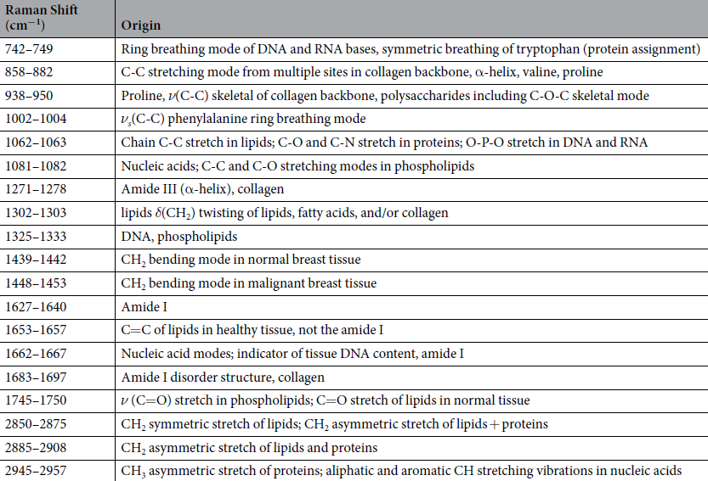





Os três primeiros vetores próprios, foram utilizados como valores de entrada para a LDA. A combinação destas técnicas para extração de características e consequente classificação será referida como PCA-LDA.

Foi realizada uma análise morfológica visual de regiões no tecido, as quais foram avaliadas como sendo saudáveis ou ricas em tumor. Foram utilizados três PCA que foram extraídos dos sistemas de 1064 e 785 nm ,em modo microscópico, os quais foram utilizados como valores de entrada para a classificação LDA. Isto vai permitir, comparar a precisão visual morfológica com o que este sistema de análise nos permite inferir.

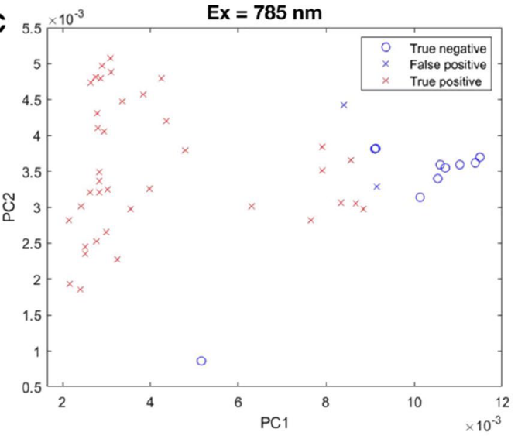A figura abaixo, retrata o espetro obtido com os fatores PC1 e PC2, extraídos dos dados espectrais do sistema de 785nm. Foi feita uma comparação com as 50 regiões do tecido que morfologicamente seriam saudáveis ou patológicas. Com a classificação LDA, verificou-se que 10 das 10 regiões saudáveis correspondiam a espetros saudáveis e 38 das 48 regiões tumorais, correspondiam a espetros patológicos. Assim, foi obtida uma sensibilidade de 95%, uma especificidade de 100% e uma precisão de 96%.

*Figura 6. Identificação de classes espectrais para o sistema de 785nm.*

No espetro obtido com os fatores PC1 e PC2, extraídos do sistema de 1064nm, foi feita uma comparação com as 57 regiões do tecido que morfologicamente seriam saudáveis ou patológicas. Com a LDA, verificou-se que 27 das 28 regiões saudáveis correspondiam a espetros saudáveis e 25 das 29 regiões tumorais correspondiam a espetros patológicos. Assim, foi obtida uma sensibilidade de 86%, uma especificidade de 96% e uma precisão de 91%.

Posteriormente, foi feita uma análise espectral média, para os dois sistemas, relativamente à classificação LDA. Nesta análise, foi feita a verificação do espectro para os alvos identificados como saudáveis, patológicos, e a respetiva diferença entre os dois. O espetro da diferença, para o sistema de 1064 nm, revela um aumento do fluxo para o ácido nucleico e proteínas nos 941 e 1006. Verificou-se também, uma perda de sinal característica de *shifts* de proteínas e espécies lipídicas comuns em espectros provenientes de tecido tumoral rico.

O espetro da diferença, para o sistema de 785 nm, revela um aumento do fluxo para o ácido nucleico e concentrações de proteínas, e uma perda de sinal associada à perda de quantidade lipídica.

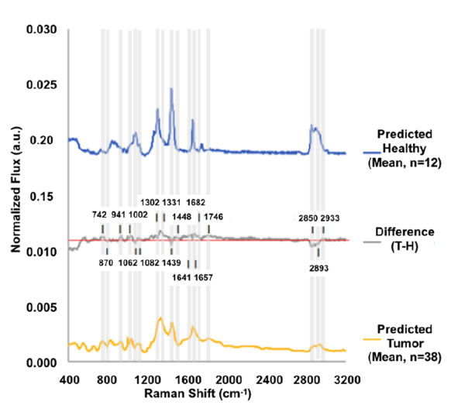

*Figura 7. Espetro médio para o sistema de 785nm, para classificação do tecido por PCA-LDA.*

Posteriormente, foi implementada outra configuração, para avaliar a eficácia do sistema de Raman, na caracterização de transição de margens. As margens ou regiões de transição podem conter células malignas que migraram do tumor primário e que podem não ser vistas macroscopicamente. Foi utilizado um sistema de 785nm em modo microscópico, para recolher o espetro de quatro margens de transição.

O patologista pertencente à equipa, avaliou os tecidos, com luz visível e com a técnica de coloração H&E (Hematoxylin and Eosin). As regiões avaliadas foram anotadas como regiões de interesse de 1 e foram caracterizadas como sendo saudáveis, tumorais ou mixas.

Após avaliação das margens, foram obtidos espectros para cada margem de transição, para compreender onde é que ocorre a transição de células tumorais para células saudáveis e vice versa. Cada espetro recolhido, consiste na média de 3 *scans*, cada um com um tempo de integração de 30 segundos, sendo o tempo total de exposição do laser de 90 segundos para cada amostra.

Tendo como exemplo a transição 1, verificou-se nos locais s6 e s7 espetros saudáveis, um comportamento anormal em s8 e um retorno aos espetros saudáveis nos locais s9 e s10. Um *shift* relativo a tecido neoplásico, verifica-se nos locais s11 a s15. Tanto na avalização macroscópica, histológica (H&E) e avaliação espectral, classificaram os locais s11 a s15 como sendo ricos em tumor, para a transição 1.

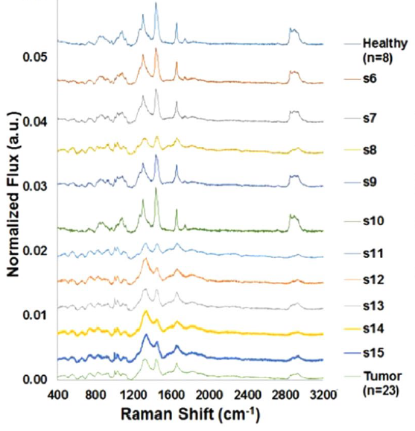

*Figura 8 Assinaturas espectrais do espectro de Raman para a transição 1.*

Como o alvo da aplicação da tecnologia passa pela examinação de margens durante intervenção cirúrgica, de seguida foi explorada a capacidade de um sistema para distinguir tecido maligno de saudável utilizando apenas o sistema de sonda portátil, e recolha de dados por um tempo limitado de 10 segundos.

Foi implementado um sistema com uma sonda portátil, para cenário cirúrgico com o sistema de 785nm. Para tal, a aquisição de dados foi feita com um único *scan* de duração de 10 segundos.

Com a caracterização rápida, foram recolhidos dados espectrais que demonstram a média dos espectros saudáveis (28) e média dos espectros tumorais (29), com a respetiva correção de fluorescência e normalização da área.

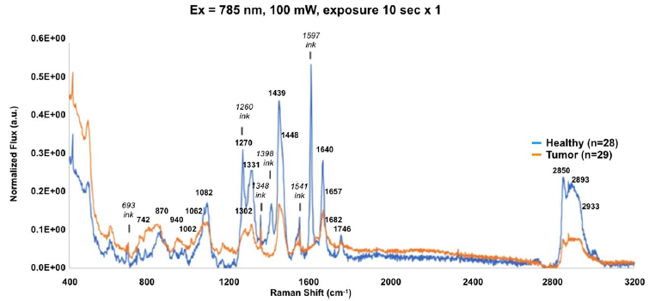

*Figura 9 Espectro recolhido com rápida caracterização de tecido tumoral e tecido saudável nas margens.*

As bandas do espetro de Raman que detetaram atividade significativa das margens cirúrgicas, estão destacadas, sendo 693, 1260, 1348, 1398, 1541 e 1597.

Para esse sistema, foi realizada uma avaliação morfológica visual de regiões 57 no tecido. Com a classificação LDA, verificou-se que 24 das 28 regiões saudáveis correspondiam a espetros saudáveis, sendo que 26 das 29 regiões tumorais correspondiam a espetros patológicos. Assim, foi obtida uma sensibilidade de 90%, uma especificidade de 86% e uma precisão de 88%. [3];[8]

**Discussão dos resultados**

Existem duas observações principais, neste estudo. A primeira é que os sistemas de sondas portáteis são bastante compactos devido à limitação do campo espacial, mas são capazes de adquirir dados, que permitem a distinção de tecido tumoral e tecido saudável num curto período de tempo (10 a 90 segundos). A segunda observação é que o sistema de análise PCA-LDA, não utilizou praticamente informação nenhuma da banda HW. Esta região é caracterizada por uma grande perda de sinal quando a sonda se movimenta no tecido. Assim, deveria ser proposto um estudo mais intensivo para esta região, visto que, poderá servir como alerta para o aparecimento de lesões.

Os dados obtidos neste projeto, permitiram suportar a coerência de outros estudos feitos, na medida em que, a espetroscopia de Raman que opera na região do infravermelho, juntamente com a técnica de análise PCA-LDA, permitiu identificar grandes diferenças nas assinaturas espectrais entre tecido saudável e tecido neoplásico da mama.[8]

**Análise Crítica**

A espetroscopia de Raman, tem vindo a demonstrar uma grande fiabilidade face aos resultados apresentados ao nível do cancro da mama. Para que esta técnica possa ser livremente utilizada, penso que será necessário rever alguns aspetos. Primeiramente, considero de elevada importância, uma análise profunda em relação a cada um dos pacientes. Entenda-se por isto, uma análise de dados na qual sejam comparados diversos aspetos, tais como a idade, sexo, o número de incidências do cancro da mama e o respetivo perfil genético.

Penso ser indispensável, uma realização de um maior número de testes utilizando este método como diagnóstico, de modo a que não existam quais quer tipos de dúvidas relativamente à sua fiabilidade.

Um maior número sistemas “comercializados” deveria ser testado, de modo a compreender, qual deles terá a melhor resposta para este tipo de cancro, visto que apesar de o espetro ser normalizado ao comprimento de onda de excitação, é necessário ter em conta que diferentes sistemas podem gerar diferentes danos, toxicidades ou até apresentar diferentes riscas no espetro.

Uma melhor análise relativamente aos comprimentos de onda de excitação deve ser feita, para cada tipo de cancro, visto que algumas proteínas ou organelos podem exibir uma autofluorescência relevante, e tal deve ser evitado para melhorar o sinal de Raman.

Os sistemas implementados para a verificação das bandas obtidas, passaram por 2 configurações, modo microscópico e modo de sonda portátil. Penso que poderia ter sido implementado o sistema da sonda portátil para o sistema de 1064 nm.

Por último, consoante o tipo de cancro, como o caso do carcinoma lobular invasivo, haverá diferentes riscas no espetro, pelo que poderia ter sido feito um estudo, para os vários tipos de cancro da mama.

**Motivação**

Apesar de ter sido abordado na unidade curricular de Lasers de Ótica Biomédica, escolhi este tema porque me despertou algum interesse, relativamente à sua aplicabilidade nos dias de hoje e também aos estudos/testes que já foram realizados.

A maior motivação, foi essencialmente poder compreender melhor uma técnica, que pode ser muito útil no diagnóstico de qualquer tumor, neste caso específico, no cancro da mama, que é o tumor com maior incidência nas mulheres.

**Conclusão**

Fazendo uma avaliação geral do estudo feito, os resultados obtidos foram satisfatórios e permitem obter uma resposta em tempo real. É certo que, cada tipo de cancro e cada tipo de cirurgia necessita de um estudo intensivo e individual, no entanto um maior número de estudos para outras *performances* cirúrgicas, associadas a diferentes tipos de cancro, poderá trazer uma maior viabilidade e visibilidade desta técnica.

Outros estudos anteriormente realizados, permitiram a obtenção de sistemas que detetam biomarcadores específicos relativos ao cancro, porém estes sistemas além de serem frágeis são muito dispendiosos.

Com este estudo, pretendeu-se demonstrar que estes dispositivos de Raman, que operam na região do infravermelho, conseguem identificar, com um elevado grau de certeza, tecidos tumorais durante uma lumpectomia. Estes sistemas têm como grande vantagem, o facto de serem facilmente transportados e comercialmente acessíveis.

Esta técnica, com a sua especificidade excecional, poderá identificar *shifts* relativamente pequenos e consistentes, em tecidos que não aparentam nenhuma lesão visual, mas que podem estar em processo de desenvolvimento de células tumorais. Assim, será possível um melhor controlo da remoção de tumores numa lumpectomia.

**Bibliografia**

[1] Brozek-Pluska, B., Placek, I., Kurczewski, K., Morawiec, Z., Tazbir, M., & Abramczyk, H. (2008). Breast cancer diagnostics by Raman spectroscopy.

[2] Kong, K., Kendall, C., Stone, N., & Notingher, I. (2015). Raman spectroscopy for medical diagnostics-From in-vitro biofluid assays to in-vivo cancer detection

[3] Lyng, F. M., Traynor, D., Nguyet Que Nguyen, T., & Meade, A. D. (2019 ). Discrimination of breast cancer from benign tumours using Raman spectroscopy.

[4] Niemz, M. H. *Laser-Tissue Interactions.* Springer.

[5] Pisano, E. D. (2020). AI shows promise for breast cancer screening.

[6] Sabtu, S. N., Sani, S. A., & Osman, Z. (2019). A review of the applications of Raman spectroscopy for breast cancer tissue diagnostic and their hispathological classification of epithelial to mesenchymal transition.

[7] Tsia, K. K. (2015). *Understanding Biophotonics.* Pan Stanford.

[8] Zuniga, W. C., Jones, V., Anderson, S. M., Echevarria, A., Miller, N. L., Stashko, C., . . . Storrie-Lombardi, M. C. (2019). Raman Spectrocopy for Rapid Evaluation of Surgical Margins during Breast Cancer Lumpectomy.